**Cookies**

**1.** Cookie — это пара строк ключ значение, которая хранится в браузере для конкретного сайта.

**2.** Cookie присылается бразуером при каждом запросе к серверу. Сервер первый раз устанавилвает cookies на браузере и при кажом следующем запросе бразуер присылает эти cookies обратно к серверу.

**3.** Cookies позволяет хранить некоторые данные в памяти (в барузере) у клиента.

**4.** Сервер добавляет новые cookies в браузер клиента или меняет существующие. Так же сервер может удалить cookies которые он назначил.

**5.** Когда клиент делает запрос к серверу, сервер видит пришедшие cookies.

**6.** Cookie состоит из названия и значения.

**7.** У Cookie есть срок действия (поле expires) — когда удаляется из браузера. У любого Cookie есть срок действия, когда срок действия истекает — он автоматически удаляется из браузера.

**8.** У Cookie есть поля **Domain, Path** – эти поля дают понять к какому домену (сайту) относится это Cookie. Поэтому при запросе к определенному сайту ему передаются только определенные Cookie, у которых Domain, Path совпадают с адресом к которому мы обращаемся (Same Origin Policy). Суть этого в том, что мы отправляем Cookie не любому сайту, а только тему сайту который нам эти Cookie назначил, тоесть тому сайту который в Domain, Path указал свой домен и свой адрес.

Пример из браузера как при запросе к какому-то сайту от сайта приходят **cookies**:

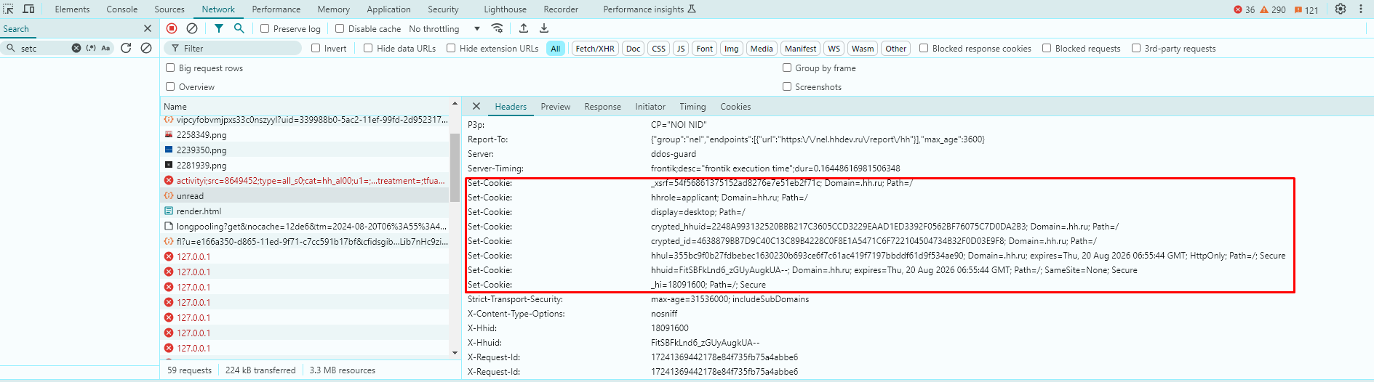

**Как работают сессии с помощью Cookie ?**

В java EE сессии работают с помощью Cookie. Когда клиент обращается к серверу — он получает от сервера Cookie с названием «JSESSIONID». Значение этого Cookie – уникальный идентификатор пользователя. Именно с помощью Cookie мы можем идентифицировать пользователя на сервере и идентифицировать его сессию. Если очистить Cookies в браузере, то сервер больше не сможет узнать пользователя и его сессию и соответственно все данные, которые были в сессии у пользователя не смогут найтись на сервере. Эти данные будут находится на сервере и удаляться только тогда когда истечек их срок действия.